МУНИЦИПАЛЬНОЕ БЮДЖЕТНОЕ ОБРАЗОВАТЕЛЬНОЕ УЧРЕЖДЕНИЕ
ДОПОЛНИТЕЛЬНОГО ОБРАЗОВАНИЯ ДЕТЕЙ
«НОРИЛЬСКАЯ ДЕТСКАЯ ШКОЛА ИСКУССТВ»

ДОПОЛНИТЕЛЬНАЯ ОБЩЕРАЗВИВАЮЩАЯ ОБЩЕОБРАЗОВАТЕЛЬНАЯ ПРОГРАММА В ОБЛАСТИ МУЗЫКАЛЬНОГО ИСКУССТВА «АКАДЕМИЯ»

Программа по учебному предмету
СОЛЬФЕДЖИО
Нормативный срок обучения 1 год

Норильск 2025

ОДОБРЕНО:  Методическим советом  МБУ ДО «Норильская детская школа искусств»  дата рассмотрения:  « 01 » сентября 2025 г. | Утверждено приказом директора МБУ ДО «Норильская детская школа искусств»  от « 01 » сентября 2025 г.  № 01-18/94

Разработчик: Парамонова А.Г. – заведующая отделением «Теория музыки» МБУ ДО «Норильская детская школа искусств», преподаватель

Структура программы учебного предмета
1. Пояснительная записка
- Характеристика учебного предмета, его место и роль в образовательном процессе;
- Срок реализации учебного предмета;
- Объем учебного времени, предусмотренный учебным планом образовательного учреждения на реализацию учебного предмета;
- Форма проведения учебных аудиторных занятий;
- Цели и задачи учебного предмета;
- Обоснование структуры программы учебного предмета;
- Описание материально-технических условий реализации учебного предмета;
2. Содержание учебного предмета
- Учебно-тематический план;
- Распределение учебного материала по годам обучения;
- Формы работы на уроках сольфеджио;
3. Требования к уровню подготовки обучающихся
4. Формы и методы контроля, система оценок
- Аттестация: цели, виды, форма, содержание;
- Критерии оценки;
- Контрольные требования на разных этапах обучения;
5. Методическое обеспечение учебного процесса
- Методические рекомендации педагогическим работникам по основным формам работы;
- Рекомендации по организации самостоятельной работы обучающихся;
6. Список рекомендуемой учебно-методической литературы

- Пояснительная записка
Характеристика учебного предмета, его место и роль в образовательном процессе
Программа учебного предмета «Сольфеджио» разработана составлена в соответствии с п. 1 части 4 статьи 12 и пункта 1 части 2 статьи 83 Федерального закона Российской Федерации «Об образовании в Российской Федерации» и «Рекомендаций по организации образовательной и методической деятельности при реализации общеразвивающих программ в области искусств», утвержденных письмом Министерства культуры от 21.11.2013 г. № 191-01-39\06-ги.
Программа разрабатывается и утверждается образовательным учреждением самостоятельно с учетом Федерального закона от 29.12.2012г. №273-ФЗ «Об образовании в Российской Федерации» (в т.ч. части 5 ст.12 и части 21 ст. 83), Приказа Министерства просвещения Российской Федерации от 09.11.2018 г. № 196 «Об утверждении Порядка организации и осуществления образовательной деятельности по дополнительным общеобразовательным программам», Устава МБУ ДО «НДШИ», а также кадрового потенциала и материально-технических условий образовательного учреждения, региональных возможностей.
Программа рассчитана на учащихся, прошедших полный курс обучения по специальностям, реализуемых школой дополнительных предпрофессиональных и общеразвивающих программ, не окончивших освоение образовательной программы основного общего образования или среднего (полного) общего образования и планирующих поступление в образовательные учреждения, реализующие основные профессиональные образовательные программы в области музыкального искусства.
Программа учебного предмета «Сольфеджио» (далее – программа) входит в структуру дополнительной общеразвивающей общеобразовательной программы в области музыкального искусства «Академия» (далее – ДОП «Академия»). Программа рассчитана на возраст поступающих от 14 до 17 лет.
Сольфеджио является обязательным учебным предметом в детских школах искусств, реализующих программы в области музыкального искусства. Уроки сольфеджио развивают такие музыкальные данные как слух, память, ритм, помогают выявлению творческих задатков учеников, знакомят с теоретическими основами музицирования. Наряду с другими занятиями они способствуют расширению музыкального кругозора, формированию музыкального вкуса, пробуждению любви к музыке.
Полученные на уроках сольфеджио знания, формируемые умения и навыки должны помогать ученикам в их занятиях на инструменте, а также в изучении других учебных предметов дополнительных общеразвивающих общеобразовательных программ в области искусств.
Срок реализации программы учебного предмета «Сольфеджио» составляет 1 год.
Объем учебного времени, предусмотренный учебным планом образовательного учреждения на реализацию учебного предмета «Сольфеджио»:
Нормативный срок обучения – 1 год
Таблица 1
Максимальная учебная нагрузка (в часах) | 70
Количество часов на аудиторные занятия | 35
Количество часов на внеаудиторные занятия | 35
Форма проведения учебных аудиторных занятий: мелкогрупповая (от 4 до 10 человек), рекомендуемая продолжительность урока – 40 минут.
Цели и задачи предмета «Сольфеджио»
Цель предмета «Сольфеджио» соответствует общим целям ДОП «Академия» и заключается в следующем:
- выявление одаренных детей в области музыкального искусства, подготовка их к поступлению в профессиональные учебные заведения.
Программа направлена на решение следующих задач:
- формирование комплекса знаний, умений и навыков, направленного на развитие у обучающихся музыкального слуха и памяти, чувства метроритма, музыкального восприятия и мышления, художественного вкуса, формирование знаний музыкальных стилей, владение профессиональной музыкальной терминологией;
- умение сольфеджировать одноголосные музыкальные примеры, записывать музыкальные построения средней трудности с использованием навыков слухового анализа, слышать и анализировать аккордовые и интервальные цепочки;
- навыки владения элементами музыкального языка (исполнение на инструменте, запись по слуху и т.п.).
- развитие музыкально-творческих способностей учащихся на основе приобретенных знаний, умений и навыков в области теории музыки;
- формирование навыков самостоятельной работы с музыкальным материалом;
- формирование у обучающихся осознанной мотивации к продолжению профессионального обучения и подготовка их к поступлению в образовательные учреждения, реализующие основные профессиональные образовательные программы в области искусств.
Обоснование структуры программы учебного предмета
Программа содержит следующие разделы:
- сведения о затратах учебного времени, предусмотренного на освоение учебного предмета;
- распределение учебного материала;
- описание дидактических единиц учебного предмета;
- требования к уровню подготовки обучающихся;
- формы и методы контроля, система оценок;
- методическое обеспечение учебного процесса.
В соответствии с данными направлениями строится основной раздел программы «Содержание учебного предмета».
Описание материально-технических условий реализации учебного предмета
Материально-техническая база образовательного учреждения должна соответствовать санитарным и противопожарным нормам, нормам охраны труда.
Реализация программы учебного предмета «Сольфеджио» обеспечивается доступом каждого обучающегося к библиотечным фондам. Библиотечный фонд детской школы искусств укомплектован печатными и электронными изданиями основной и дополнительной учебной и учебно-методической литературы по учебному предмету «Сольфеджио», а также изданиями музыкальных произведений, специальными хрестоматийными изданиями, партитурами хоровых и оркестровых произведений, электронными изданиями. Основной учебной литературой по учебному предмету «Сольфеджио» обеспечивается каждый обучающийся.
Учебные аудитории, предназначенные для реализации учебного предмета «Сольфеджио», оснащены фортепиано, звуковоспроизводящим и мультимедийным оборудованием, учебной мебелью (магнитно-маркерной доской, столами, стульями, стеллажами), оформлены наглядными пособиями. Учебные аудитории имеют звуковую изоляцию.
Оснащение занятий
Для учащихся применяются плакаты с информацией по основным теоретическим сведениям. В кабинете оформлен стенд с основными теоретическими понятиями.
Возможно использование звукозаписывающей аппаратуры для воспроизведения тембровых диктантов, прослушивания музыкального фрагмента для слухового анализа и т. д.
Дидактический материал подбирается педагогом на основе существующих методических пособий, учебников, сборников для сольфеджирования, сборников диктантов, а также разрабатывается педагогом самостоятельно.
2. Содержание учебного предмета
Учебный предмет «Сольфеджио» неразрывно связан с другими учебными предметами, поскольку направлен на развитие музыкального слуха, музыкальной памяти, творческого мышления. Умения и навыки интонирования, чтения с листа, слухового анализа, в том числе, анализа музыкальных форм, импровизации и сочинения являются необходимыми для успешного овладения учениками другими учебными предметами.
Учебно-тематический план
Учебно-тематический план содержит примерное распределение учебного материала в течение всего срока обучения. Преподаватель может спланировать порядок изучения тем исходя из особенностей каждой учебной группы, собственного опыта, сложившихся педагогических традиций.
При планировании содержания занятий необходимо учитывать, что гармоничное и эффективное развитие музыкального слуха, музыкальной памяти, музыкального мышления возможно лишь в случае регулярного обращения на каждом уроке к различным формам работы (сольфеджирование, слуховой анализ, запись диктантов, интонационные, ритмические, творческие упражнения) независимо от изучаемой в данный момент темы.
Таблица 2

№ | Наименование  раздела, темы | Вид учебного занятия | Общий объем времени (в часах)
№ | Наименование  раздела, темы | Вид учебного занятия | Максимальна учебная  нагрузка | Самостоятельная  работа | Аудиторные  занятия
1 | Повторение материала | Урок | 2 | 1 | 1
2 | Повторение: кварто-квинтовый круг, буквенные обозначения тональностей, тональности I степени родства. | Урок | 4 | 2 | 2
3 | Натуральный, гармонический, мелодический виды мажора и минора. | Урок | 2 | 1 | 1
4 | Тритоны в мелодическом мажоре и миноре. | Урок | 4 | 2 | 2
5 | Диатонические интервалы в тональности с разрешением. | Урок | 4 | 2 | 2
6 | Хроматические проходящие и вспомогательные звуки. | Урок | 2 | 1 | 1
7 | Правописание хроматической гаммы. | Урок | 4 | 2 | 2
8 | Главные и побочные трезвучия в тональности, их обращения и разрешения. | Урок | 4 | 2 | 2
9 | Уменьшенные трезвучия в натуральном и гармоническом виде мажор и минора, их обращения и разрешения. | Урок | 4 | 2 | 2
10 | Промежуточная аттестация | Контрольный урок | 2 | 1 | 1
11 | Увеличенное трезвучие в гармоническом мажоре и миноре, его обращения и разрешения. Энгармонизм увеличенного трезвучия. | Урок | 4 | 2 | 2
12 | Главные септаккорды, их обращения и разрешения. | Урок | 6 | 3 | 3
13 | Энгармонизм уменьшенного септаккорда. | Урок | 4 | 2 | 2
14 | 7 видов септаккордов. | Урок | 6 | 3 | 3
15 | Побочные септаккорды в тональности, способы их разрешения. | Урок | 4 | 2 | 2
16 | Составные интервалы. | Урок | 4 | 2 | 2
17 | Гармония II низкой ступени («неаполитанский аккорд»). | Урок | 2 | 1 | 1
18 | Период, предложения, каденции, расширение, дополнение в периоде. | Урок | 4 | 2 | 2
19 | Письменная экзаменационная работа | Урок | 2 | 1 | 1
20 | Итоговая аттестация | Экзамен | 2 | 1 | 1
 | ИТОГО: |  | 70 | 35 | 35
Учебный материал
Все употребительные тональности.
Параллельные, одноименные, энгармонически равные тональности.
Виды мажора и минора.
Тональности первой степени родства.
Вспомогательные и проходящие хроматические звуки.
Правописание хроматической гаммы.
Тритоны натурального, гармонического вида мажора и минора.
Характерные интервалы в гармоническом мажоре и миноре.
Энгармонизм тритонов.
Составные интервалы.
Главные и побочные трезвучия с обращениями и разрешениями.
7 видов септаккордов.
Главные и побочные септаккорды с разрешением.
Уменьшенное, увеличенное трезвучия с обращений и разрешениями.
Энгармонизм увеличенного трезвучия, уменьшенного септаккорда.
«Неаполитанский» аккорд (II низкой ступени).
Размеры 9/8, 12/8.
Междутактовые синкопы.
Период, предложение, фраза, каденции, расширение, дополнение.
Формы работы на уроках сольфеджио
Основные формы работы и виды заданий на уроках сольфеджио служат для развития музыкального слуха, памяти, чувства ритма, творческой инициативы, помогают практическому освоению теоретического материала, формируют навыки чтения с листа, чистого интонирования, слухового анализа, записи мелодий по слуху, подбора аккомпанемента. На каждом уроке необходимо пропорционально сочетать упражнения по развитию интонационных навыков и сольфеджированию, ритмические упражнения и слуховой анализ, различные виды музыкальных диктантов, задания на освоение теоретических понятий, творческие упражнения.
Интонационные упражнения
Одной из задач учебного предмета сольфеджио является формирование навыка чистого интонирования. Интонационные упражнения включают в себя пение гамм и различных тетрахордов, отдельных ступеней, мелодических оборотов, секвенций, интервалов в тональности и от звука, аккордов в тональности и от звука. Интонационные упражнения исполняются без аккомпанемента на фортепиано с предварительной настройкой, но в отдельных случаях допустима «помощь» фортепиано в виде гармонического аккомпанемента, подчеркивающего тяготение, ладовую краску.
Интонационные упражнения могут быть многоголосными. Рекомендуется пропевание интервалов, аккордов и их последовательностей в гармоническом (двухголосном, трехголосном) звучании.
Интонационные упражнения выполняются как в ладу, так и от звука (вверх и вниз). С помощью интонационных упражнений можно прорабатывать теоретический материал, подготовиться к сольфеджированию, чтению с листа, активизировать слух и память перед музыкальным диктантом или слуховым анализом.
Сольфеджирование и чтение с листа
Сольфеджирование способствует выработке правильных певческих навыков, интонационной точности, формированию дирижерского жеста, развитию чувства ритма, воспитанию сознательного отношения к музыкальному тексту.
Примеры для сольфеджирования и для чтения с листа должны исполняться с дирижированием. Развитию внутреннего слуха и внимания способствует исполнение мелодии фрагментами хором и одним учеником, вслух и про себя.
Сольфеджирование и чтение с листа предполагает пение без аккомпанемента фортепиано, но в трудных интонационных оборотах или при потере ощущения лада можно поддержать пение гармоническим сопровождением. Отдельным видом работы является исполнение песен с аккомпанементом фортепиано по нотам (со своим собственным).
Примеры для сольфеджирования и чтения с листа должны опираться на интонации пройденных интервалов, аккордов, знакомые мелодические обороты, включать известные ритмические фигуры. Естественно, примеры для чтения с листа должны быть проще. Перед началом исполнения любого примера необходимо его проанализировать с точки зрения известных мелодических оборотов, движения по звукам аккордов, интервалов, нахождения определенных ритмических рисунков. Как подготовительное упражнение можно использовать сольмизацию примеров (проговаривание названий звуков в ритме с дирижированием). Очень важна художественная ценность исполняемых примеров, стилистическое разнообразие.
Двухголосные примеры исполняются вначале группами, затем с аккомпанементом одного из голосов (педагогом, другим учеником, самостоятельно), дуэтами. В двухголосии также необходимо приучать учеников к дирижированию, в том числе и при исполнении одного из голосов на фортепиано.
Одним из видов сольфеджирования является исполнение песен, романсов с собственным аккомпанементом на фортепиан по нотам. Этот вид задания должен учитывать степень владения ученико фортепиано, технические и координационные трудности не должны заслонять от учеников первоочередную задачу – исполнение музыкального произведения. Очень важен подбор репертуара для подобных заданий: он должен быть посильным, понятным ученикам и в то же время представлять несомненную художественную ценность. Воспитание музыкального вкуса – еще одна из задач уроков сольфеджио, и наибольшее возможности для этого представляют такие формы работы как сольфеджирование, слуховой анализ.
Ритмические упражнения
Ритмические упражнения необходимы для развития чувства метроритма – важной составляющей комплекса музыкальных способностей. Можно рекомендовать самые разнообразные ритмические упражнения:
- ритмический аккомпанемент к мелодии, песне, пьесе;
- ритмическая партитура, двух- и трехголосная;
- ритмические каноны;
- ритмический диктант.
Большую роль в развитии чувства метроритма играет дирижирование. Необходимо планомерно отрабатывать навыки дирижерского жеста в разных размерах, в том числе, при чтении с листа и при пении двухголосия.
Слуховой анализ
Этот вид работы подразумевает развитие музыкального восприятия учеников. Необходимо чередовать примеры из музыкальной литературы и специальные инструктивные упражнения.
При прослушивании одноголосной мелодии необходимо обращать внимание на ладовые, структурные особенности (членение на фразы, повторы, секвенции), определять размер, узнавать в ней знакомые мелодические и ритмические обороты.
При прослушивании многоголосного построения необходимо обращать внимание на знакомые гармонические обороты из аккордов, интервалов, на тип фактуры.
При слуховом анализе фрагментов из музыкальной литературы необходимо обращать внимание учеников на соотношение определенных элементов музыкального языка и эмоциональной выразительности музыки. В дидактических примерах можно требовать более детального разбора:
- анализ звукорядов, гамм, отрезков гамм;
- отдельных ступеней лада и мелодических оборотов;
- ритмических оборотов;
- интервалов в мелодическом звучании вверх и вниз от звука и в тональности;
- интервалов в гармоническом звучании от звука и в тональности;
- последовательности из нескольких интервалов в тональности (с определением величины интервала и его положения в тональности);
- аккордов в мелодическом звучании с различным чередованием звуков в тональности и от звука;
- аккордов в гармоническом звучании от звука и в тональности (с определением их функциональной принадлежности);
- последовательности из аккордов в тональности (с определением их функциональной принадлежности);
Желательно, чтобы дидактические упражнения были организованы ритмически.
Слуховой анализ может проходить как устно, так и письменно.
Музыкальный диктант
Музыкальный диктант – форма работы, которая способствует развитию всех составляющих музыкального слуха и учит осознанно фиксировать услышанное. Работа с диктантами в классе предполагает различные формы:
- устные диктанты (запоминание и пропевание с названием нот 4-8-тактовой мелодии после двух-трех проигрываний);
- диктант по памяти (запись выученной в классе или дома мелодии);
- ритмический диктант (запись данного ритмического рисунка или запись ритмического рисунка мелодии);
- музыкальный диктант с предварительным разбором (совместный анализ с преподавателем особенностей структуры мелодии, размера, ладовых особенностей, движения мелодии, использованных ритмических рисунков). На предварительный разбор отводится 2-3 проигрывания (5-10 минут), затем ученики приступают к записи мелодии. Музыкальный диктант без предварительного разбора (запись диктанта в течение установленного времени за определенное количество проигрываний, обычно 8-10 прогрываний в течение 20-25 минут). Перед началом работы над мелодическим диктантом необходима тщательная настройка в тональности, для которой можно использовать интонационные упражнения, сольфеджирование, задания по слуховому анализу.
Навык записи мелодии формируется постепенно и требует постоянной тщательной работы на каждом уроке. Записанный диктант предполагает его проверку с анализом допущенных ошибок и дальнейшую работу в классе и дома. Ученики могут определить и подписать в диктанте новые или знакомые мелодические обороты, ритмические фигуры, подобрать к диктанту второй голос или аккомпанемент, выучить его наизусть, транспонировать письменно или устно в другие тональности.
Музыкальным материалом для диктанта могут служить примеры из музыкальной литературы, специальных сборников диктантов, а также мелодии, сочиненные самим преподавателем.
Творческие задания
Развитие творческих способностей учащихся играет в процессе обучения огромную роль. В творческих заданиях ученик может реализовать свою индивидуальность, психологически раскрепоститься, испытать радостные эмоции. Все это вместе способствует формированию интереса к музыкальной деятельности. Творческие задания на уроках сольфеджио активизируют слуховое внимание, тренируют различные стороны музыкального слуха, музыкальную память, развивают художественный вкус.
Вместе с тем необходимо творческие задания тесно связывать с основными разделами курса сольфеджио, так как их целью является закрепление теоретических знаний, формирование основных умений и навыков (запись мелодий, определение на слух, интонирование).
Виды творческих заданий могут быть разнообразными: досочинение мелодии, импровизация ритмических и мелодических вариантов, сочинение собственных мелодических и ритмических построений; подбор и сочинение второго голоса, аккомпанемента, сначала из предложенных звуков или аккордов, затем с самостоятельным поиском гармонических средств. Данные задания каждый педагог может разнообразить, опираясь на собственный опыт и музыкальный вкус.
Творческие задания эффективны на всех этапах обучения. Кроме того, они помогают выявить детей, имеющих склонности к импровизации, композиции, и направить внимание на развитие данных способностей, а возможно, и будущую профессиональную ориентацию.
3. Требования к уровню подготовки обучающихся
Результатом освоения программы учебного предмета «Сольфеджио» является приобретение обучающимися следующих знаний, умений и навыков:
- сформированный комплекс знаний, умений и навыков, отражающий наличие у обучающегося художественного вкуса, сформированного звуковысотного музыкального слуха и памяти, чувства лада, метроритма, знания музыкальных стилей, способствующих творческой самостоятельности, в том числе: первичные теоретические знания, в том числе, профессиональной музыкальной терминологии;
- умение сольфеджировать одноголосные, двухголосные музыкальные примеры, записывать музыкальные построения средней трудности с использованием навыков слухового анализа, слышать и анализировать аккордовые и интервальные цепочки;
- умение осуществлять анализ элементов музыкального языка;
- умение импровизировать на заданные музыкальные темы или ритмические построения;
- навыки владения элементами музыкального языка (исполнение на инструменте, запись по слуху и т.п.).
Результатом освоения программы учебного предмета «Сольфеджио» с дополнительным годом обучения является приобретение обучающимися также следующих знаний, умений и навыков:
- умения осуществлять элементарный анализ нотного текста с точки зрения его построения и роли выразительных средств (лад, звукоряд, гармония, фактура) в контексте музыкального произведения;
- формирование навыков сочинения и импровизации музыкального текста;
- формирование навыков восприятия современной музыки.
IV. Формы и методы контроля, система оценок
- Аттестация: цели, виды, форма, содержание аттестации обучающихся
Цели аттестации: установить соответствие достигнутого учеником уровня знаний и умений на определенном этапе обучения программным требованиям.
Формы контроля: текущий, промежуточный, итоговый.
Текущий контроль осуществляется регулярно преподавателем на уроках, он направлен на поддержание учебной дисциплины, ответственную организацию домашних занятий. При выставлении оценок учитываются качество выполнения предложенных заданий, инициативность и самостоятельность при выполнении классных и домашних заданий, темпы продвижения ученика.
Промежуточный контроль – контрольный урок в конце первого полугодия.
Итоговый контроль – осуществляется по окончании курса обучения. В 9 классе предусмотрен экзамен. Виды и содержание контроля:
- устный опрос (индивидуальный и фронтальный), включающий основные формы работы – сольфеджирование одноголосных и двухголосных примеров, чтение с листа, слуховой анализ интервалов и аккордов вне тональности и в виде последовательности в тональности, интонационные упражнения;
- самостоятельные письменные задания - запись музыкального диктанта, слуховой анализ, выполнение теоретического задания;
- «конкурсные» творческие задания (на лучший подбор аккомпанемента, сочинение на заданный ритм, лучшее исполнение и т. д.).
- Критерии оценки
Уровень приобретенных знаний, умений и навыков должен соответствовать программным требованиям. Задания должны выполняться в полном объеме и в рамках отведенного на них времени, что демонстрирует приобретенные учеником умения и навыки. Индивидуальный подход к ученику может выражаться в разном по сложности материале при однотипности задания. Для аттестации учащихся используется 5- балльная система оценок.
Музыкальный диктант
Оценка 5 (отлично) – музыкальный диктант записан полностью без ошибок в пределах отведенного времени и количества проигрываний. Возможны небольшие недочеты (не более двух) в группировке длительностей или записи хроматических звуков.
Оценка 4 (хорошо) – музыкальный диктант записан полностью в пределах отведенного времени и количества проигрываний. Допущено 2-3 ошибки в записи мелодической линии, ритмического рисунка, либо большое количество недочетов.
Оценка 3 (удовлетворительно) – музыкальный диктант записан полностью в пределах отведенного времени и количества проигрываний, допущено большое количество (4-8) ошибок в записи мелодической линии, ритмического рисунка, либо музыкальный диктант записан не полностью (но больше половины).
Оценка 2 (неудовлетворительно) – музыкальный диктант записан в пределах отведенного времени и количества проигрываний, допущено большое количество грубых ошибок в записи мелодической линии и ритмического рисунка, либо музыкальный диктант записан меньше, чем наполовину.
Сольфеджирование, интонационные упражнения, слуховой анализ
Оценка 5 (отлично) – чистое интонирование, хороший темп ответа, правильное дирижирование, демонстрация основных теоретических знаний.
Оценка 4 (хорошо) – недочеты в отдельных видах работы: небольшие погрешности в интонировании, нарушения в темпе ответа, ошибки в дирижировании, ошибки в теоретических знаниях.
Оценка 3 (удовлетворительно) – ошибки, плохое владение интонацией, замедленный темп ответа, грубые ошибки в теоретических знаниях.
Оценка 2 (неудовлетворительно) – грубые ошибки, невладение интонацией, медленный темп ответа, отсутствие теоретических знаний.
- Контрольные требования на разных этапах обучения
Образец контрольной работы за 1 полугодие
Музыкальные диктанты.
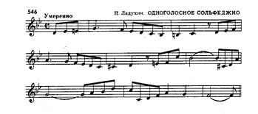
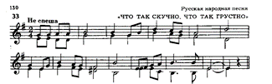
Интервальная последовательность.
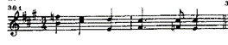
Аккордовая последовательность.
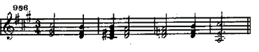
Чтение нот.
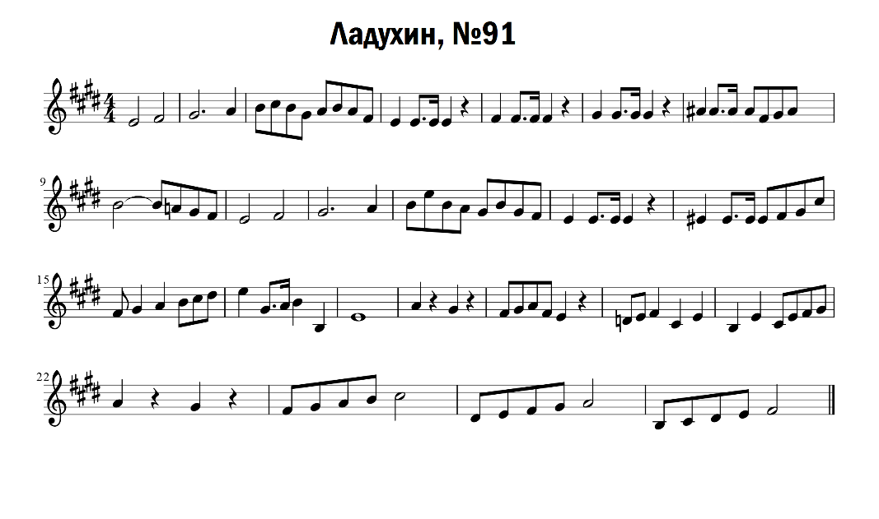
Анализ нотного текста.
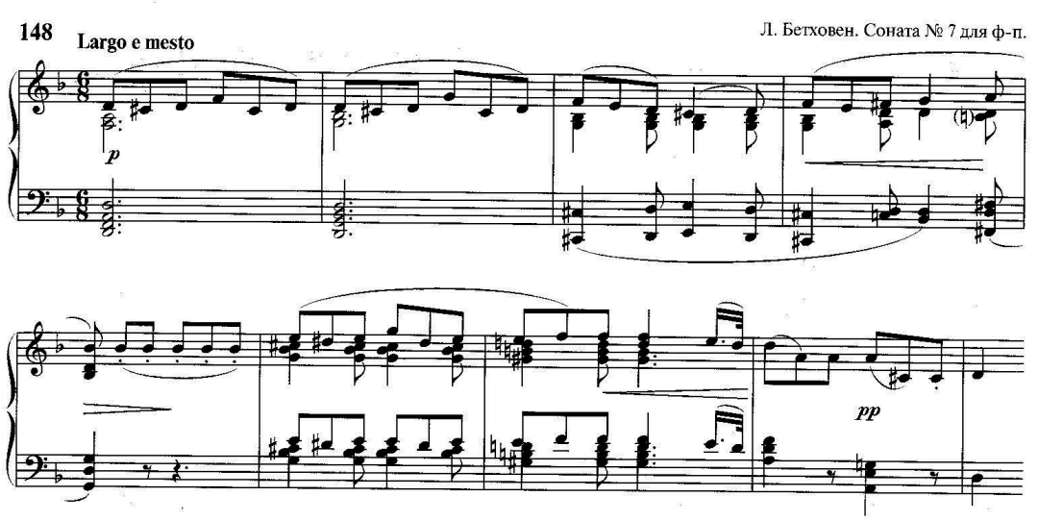
Ритмические упражнения.
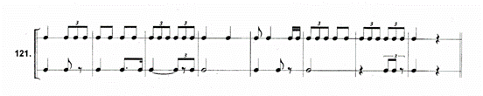

Тест.
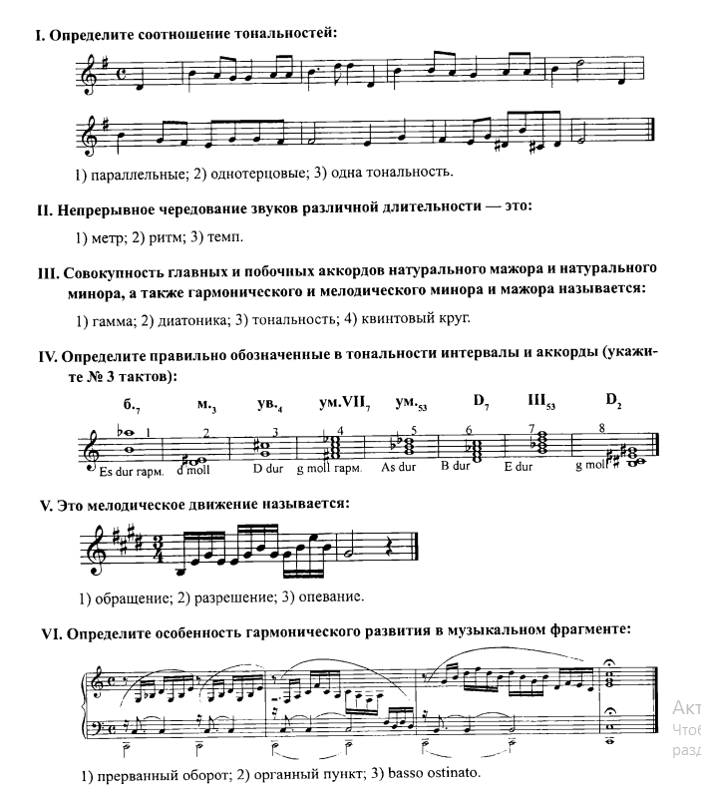
Образец письменной экзаменационной работы для итоговой аттестации
Музыкальные диктанты.

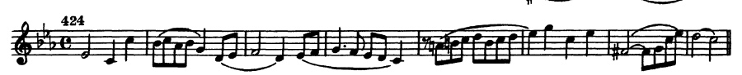

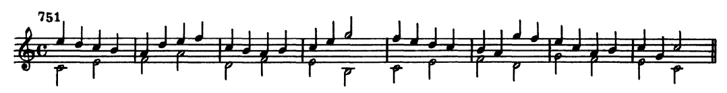
Аккордовая последовательность.
Примерные требования для проведения устной экзаменационной работы
Устно: индивидуальный опрос должен охватывать ряд обязательных тем и форм работы, но уровень трудности музыкального материала может быть также различным.
- Спеть с листа мелодию соответствующей программным требованиям трудности и дирижированием.
- Спеть один из голосов выученного двухголосного примера (в дуэте или с фортепиано).
- Спеть различные виды пройденных мажорных и минорных гамм.
- Спеть или прочитать хроматическую гамму.
- Спеть от звука вверх или вниз пройденные интервалы.
- Спеть в тональности тритоны и характерные интервалы с разрешением.
- Определить на слух несколько интервалов вне тональности.
- Спеть от звука вверх или вниз пройденные аккорды.
- Спеть в тональности пройденные аккорды.
- Определить на слух аккорды вне тональности.
- Определить на слух последовательность из 8-10 интервалов или аккордов.
Пример устного опроса:
- спеть с листа одноголосный пример (А. Рубец. Одноголосное сольфеджио: №66),
- спеть один из голосов двухголосного примера в дуэте или с фортепиано (Б. Калмыков, Г. Фридкин. Двухголосие: №226);
- спеть гармонический вид гаммы Ре-бемоль мажор вниз, мелодический
вид гаммы соль-диез минор вверх;
- спеть или прочитать хроматическую гамму Си мажор вверх, до-диез
минор вниз;
- спеть от звука ми вверх все большие интервалы, от звука си вниз все
малые интервалы;
- спеть тритоны с разрешением в тональностях фа минор, Ми-бемоль
мажор, характерные интервалы в тональностях фа-диез минор, Си-бемоль
мажор;
- определить на слух несколько интервалов вне тональности;
- спеть от звука ре мажорный и минорный секстаккорды, разрешить их
как главные в возможные тональности,
- спеть в тональности си минор вводный септаккорд с разрешениями,
- разрешить малый септаккорд с уменьшенной квинтой, данный от
звука ми, во все возможные тональности,
- определить на слух последовательность из интервалов или аккордов.
Данные задания могут быть вариативны и изменяться в сторону упрощения заданий.
Образцы билетов для итоговой аттестации по сольфеджио

Б И Л Е Т № 1
- Слуховой анализ.
- Интонационные упражнения в тональности Ре мажор:
  - Спеть гармоническую гамму вверх, миксолидийский вниз;
  - Спеть
3 | 7 | 6 | 3 | 4 | 5 | 6 | 3 | 4 | 6
I | VII | VII | VI | VI | VI | V | IV | IV | III

  - Спеть T – T6 – S53 – II65 – K64 – D7 – T.
- Чтение нот:
- Одноголосие. Л. Масленкова. Сокровища родных мелодий. № 101.
- Двухголосие. Н. Ладухин. № 9.
- Чтение с листа. Русская народная песня «У нас, братцы, было на Дону»

Б И Л Е Т № 2
- Слуховой анализ.
- Интонационные упражнения в тональности ре минор:
- Спеть гармоническую гамму вверх, фригийский вниз;
- Спеть
6 | 7 | б. 6 | ув. 5 | 6 | 3 | 6 | ув. 4 | 6
III | II | II | III | III | IV | IV | IV | III

- Спеть t6- s – II65 – D65→D – D7 – VI – II43 – K64 – D7 - t
- Чтение нот:
- Одноголосие. Л. Масленкова. Сокровища родных мелодий. № 102.
- Двухголосие. Н. Ладухин. № 10.
- Чтение с листа. Русская народная песня «Как у нашего соседа»

- Методическое обеспечение учебного процесса
В этом разделе содержатся методические рекомендации для преподавателей. Рекомендации преподавателям составлены по основным формам работы.
Методические рекомендации педагогическим работникам по основным формам работы
Интонационные упражнения
Пение гамм до 7 знаков в ключе (три вида минора, натуральный и гармонический вид мажора, в продвинутых группах - мелодический вид мажора).
Пение мелодических оборотов с использованием хроматических вспомогательных, хроматических проходящих звуков.
Пение хроматической гаммы, оборотов с ее фрагментами.
Пение всех пройденных интервалов от звука и в тональности вверх и вниз.
Пение пройденных интервалов от звука и в тональности двухголосно.
Пение септаккордов (малый мажорный, малый минорный, малый с уменьшенной квинтой, уменьшенный).
Пение обращений малого мажорного септаккорда.
Пение увеличенного трезвучия.
Пение одного из голосов аккордовой или интервальной последовательности с проигрыванием остальных голосов на фортепиано
Пение секвенций (одноголосных, двухголосных, диатонических или модулирующих).
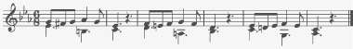
Сольфеджирование, чтение с листа
Разучивание и пение с дирижированием мелодий в пройденных тональностях, включающих хроматические вспомогательные и проходящие звуки, элементы хроматической гаммы, отклонения и модуляции в родственные тональности, интонации пройденных интервалов и аккордов, с использованием пройденных ритмических фигур в изученных размерах, в том числе в размерах 9/8, 12/8.
Закрепление навыка чтения с листа и дирижирования.
Пение двухголосных примеров дуэтом и с собственным исполнением второго голоса на фортепиано.
Пение выученных мелодий, песен, романсов с собственным аккомпанементом на фортепиано по нотам.
Транспонирование выученных мелодий на секунду и терцию, закрепление навыка транспонирования.
Ритмические упражнения
Ритмические упражнения с использованием всех пройденных длительностей и размеров.
Различные виды междутактовых синкоп.
Размеры 9/8, 12/8.
Ритмические диктанты.
Сольмизация выученных примеров и при чтении с листа.
Слуховой анализ
Определение на слух и осознание в прослушанном музыкальном построении его формы (период, предложения, фразы, секвенции, каденции), размера, ритмических особенностей.
Определение мелодических оборотов, включающих движение по звукам пройденных септаккордов, увеличенного трезвучия, скачки на пройденные интервалы.
Определение хроматических вспомогательных и проходящих звуков, фрагментов хроматической гаммы в мелодии.
Определение отклонений и модуляций в родственные тональности.
Определение всех пройденных интервалов в ладу и от звука, в мелодическом и гармоническом звучании, последовательностей из интервалов в тональности (8-10 интервалов).
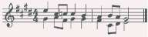
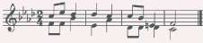
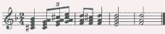
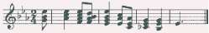
Определение всех пройденных аккордов от звука, функций аккордов в ладу, последовательностей из нескольких аккордов (8-10 аккордов).
Музыкальный диктант
Различные формы устного диктанта, запись мелодий по памяти Письменный диктант в объеме 8-10 тактов в пройденных тональностях и размерах, включающий пройденные мелодические обороты, хроматические вспомогательные и хроматические проходящие звуки, движение по звукам пройденных аккордов, скачки на пройденные интервалы, изученные ритмические фигуры с различными видами синкоп, триолей, залигованных нот. Возможно модулирующее построение в родственные тональности.

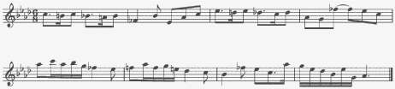
Запись простейших двухголосных примеров, последовательности интервалов.
Запись аккордовых последовательностей.
Творческие задания
Импровизация и сочинение мелодий в пройденных тональностях и размерах, включающих интонации пройденных интервалов и аккордов, хроматические проходящие и вспомогательные звуки, отклонения и модуляции в тональности первой степени родства, пройденные ритмические фигуры.
Импровизация и сочинение мелодий на заданный ритмический рисунок.
Импровизация и сочинение мелодий различного характера, формы, жанра.
Подбор подголоска к мелодии.
Подбор аккомпанемента к мелодии.
Сочинение и запись двухголосных построений.
Сочинение и запись аккордовых последовательностей.

Методические рекомендации педагогическим работникам по организации самостоятельной работы учащихся
Самостоятельная работа учащихся по сольфеджио основана на выполнении домашнего задания. Время, предусмотренное на выполнение домашнего задания, рассчитывается исходя из затрат времени на отдельные виды заданий (сольфеджирование, интонационные упражнения, теоретические задания, творческие задания и др.) и составляет от 1 часа в неделю. Целесообразно равномерно распределять время на выполнение домашнего задания в течение недели (от урока до урока), затрачивая на это 10-20 минут в день. Домашнюю подготовку рекомендуется начинать с заданий, в которых прорабатывается новый теоретический материал и с упражнений на развитие музыкальной памяти (выучивание примеров наизусть, транспонирование), чтобы иметь возможность несколько раз вернуться к этим заданиям на протяжении недели между занятиями в классе. Должное время необходимо уделить интонационным упражнениям и сольфеджированию. Ученик должен иметь возможность проверить чистоту своей интонации и научиться это делать самостоятельно на фортепиано (или на своем инструменте).
Самостоятельные занятия по сольфеджио являются необходимым условием для успешного овладения теоретическими знаниями, формирования умений и навыков. Самостоятельная работа опирается на домашнее задание, которое должно содержать новый изучаемый в данный момент материал и закрепление пройденного, а также включать разные формы работы:
- выполнение теоретического (возможно письменного) задания,
- сольфеджирование мелодий по нотам,
- разучивание мелодий наизусть,
- транспонирование,
- интонационные упражнения (пение гамм, оборотов, интервалов, аккордов),
- исполнение двухголосных примеров с собственным аккомпанементом,
- игру на фортепиано интервалов, аккордов, последовательностей,
- ритмические упражнения,
- творческие задания (подбор баса, аккомпанемента, сочинение мелодии, ритмического рисунка).
Объем задания должен быть посильным для ученика. Необходимо разъяснить учащимся, что домашние занятия должны быть регулярными от урока к уроку, ежедневными или через день, по 10-20 минут. Задания должны выполняться в полном объеме. Начинать подготовку к следующему уроку лучше с той части задания, которая предусматривает проработку новых теоретических сведений, с упражнений на развитие музыкальной памяти (заучивание наизусть, транспонирование), или с тех форм работы, которые вызывают у ученика наибольшие трудности, чтобы иметь возможность в течение недели проработать данное задание несколько раз. На уроках нужно показывать ученикам, как работать над каждым видом домашнего задания (как разучить одноголосный, двухголосный пример, как прорабатывать интервальные, аккордовые последовательности, интонационные упражнения). Ученикам надо объяснить, как можно самостоятельно работать над развитием музыкального слуха и памяти, подбирая по слуху различные музыкальные примеры, записывая мелодии по памяти, сочиняя и записывая музыкальные построения.
6. Список рекомендуемой учебно-методической литературы
Учебная литература
- Агажанов А. Курс сольфеджио, вып.1 – М., 1974
- Берак О. Школа ритма. Части 1-6. – М., 2007-2016
- Золина Е. Домашние задания по сольфеджио 7-8 классы. – М. ООО «Престо», 2007
- Золина Е., Синяева Л., Чустова Л. Сольфеджио. Интервалы. Аккорды. 6-8 классы. – М. «Классика XXI», 2004
- Золина Е., Синяева Л., Чустова Л. Сольфеджио. Музыкальный синтаксис. Метроритм. 6-8 классы. – М. «Классика XXI», 2004
- Золина Е., Синяева Л., Чустова Л. Сольфеджио. Диатоника. Лад. Хроматика. Модуляция. 6-8 классы. – М. «Классика XXI», 2004
- Калмыков Б., Фридкин Г. Сольфеджио. Часть 1. Одноголосие. – М. Музыка, 1971
- Калмыков Б., Фридкин Г. Сольфеджио. Часть 2. Двухголосие. - М. Музыка, 1970
- Ладухин Н. Одноголосие. - М., 1998
- Масленкова Л. Интенсивный практикум по сольфеджио. – С.-П.,2015
- Островский А., Соловьев С., Шокин В. Сольфеджио. – М. «Классика-XXI» 2003
- Панова Н. Конспекты по элементарной теории музыки. – М. «Престо» 2003
- Середа В. Музыкальная грамота. Сольфеджио. Учебное пособие. Методическое пособие 6 -7 кл. М., Классика XXI, 2005
- Середа В. Теория музыки. Сольфеджио. Учебное пособие. Методическое пособие для 1 курса музыкального училища. М., Классика XXI, 2005
- Способин И. Двухголосие. Трехголосие. 0 М., 1982
- Фридкин Г. Чтение с листа на уроках сольфеджио. – М.: 1982
Учебно-методическая литература
- Алексеев Б., Блюм Д. Систематический курс музыкального диктанта. – М.: «Музыка», 1991
- Алексеев Б. Гармоническое сольфеджио. - М.,1991
- Базарнова В. 100 диктантов по сольфеджио. – М., 1993
- Ладухин Н. 1000 примеров музыкального диктанта. – М.: «Композитор», 1993
- Лопатина И. Сборник диктантов. Одноголосие и двухголосие. – М.: «Музыка», 1985
- Жуковская Г., Казакова Т., Петрова А. Сборник диктантов по сольфеджио. – М., 2007
- Петренко А. Цифровки и цепочки. Пособие по сольфеджио. Для учащихся и педагогов ДМШ, ДШИ, лицеев, музыкальных училищ, колледжей. – СПб.: Композитор, 2009

